Przewody ochronne

Zadanie: Zapoznaj się z rodzajami i funkcjami przewodów ochronnych, oraz ich przekrojami minimalnymi

Przewodami ochronnymi nazywa się przewody lub żyły w przewodach wielożyłowych słu­żące do ochrony przed porażeniem. Są one oznaczane symbolem PE i łączą elektrycznie: części przewodzące dostępne, części przewodzące obce, główną szynę (zacisk) uziemiają­cą, uziomy oraz punkt neutralny sieci. W tabeli 1 przedstawiono ogólnie przyjęty po­dział przewodów ochronnych.

Przewody ochronne powinny być oznaczone barwą **zielono-żółtą** (żadne inne przewody nie mogą być tak oznaczane) na całej swojej długości. W przypadku trudności w realiza­cji tego wymogu dopuszcza się brak oznaczenia w miejscach niewidocznych. Przewody ochronne wykonuje się z miedzi, aluminium lub stali (uziemiające).

W normalnych warunkach pracy urządzeń elektrycznych i instalacji przewody ochron­ne i uziemiające nie przewodzą prądu. W warunkach zakłóceniowych, zwłaszcza podczas uszkodzenia izolacji, przewodami ochronnymi zamyka się obwód prądu zwarciowego, dla­tego tak ważne jest zachowanie ciągłości tych przewodów (skuteczne działanie urządzeń ochronnych).

Przekroje przewodów ochronnych nie muszą być dobierane na długotrwałe obciążenie prądowe, ale muszą spełniać warunki minimalnej wartości ze względu na zakłócenia. Po­winny też mieć odpowiednią wytrzymałość mechaniczną ze względu na elektrodynamicz­ne działanie prądów zwarciowych.

Przewód ochronno-neutralny PEN powinien być również oznaczony barwą zielono-żółtą, ale na końcach - niebieską. Uziemia się go w wielu punktach w sposób sztuczny oraz za pomocą uziomów naturalnych. Aby można było korzystać z uziomów naturalnych, trzeba mieć zgodę ich właścicieli.

Tabela 1. Podział przewodów ochronnych

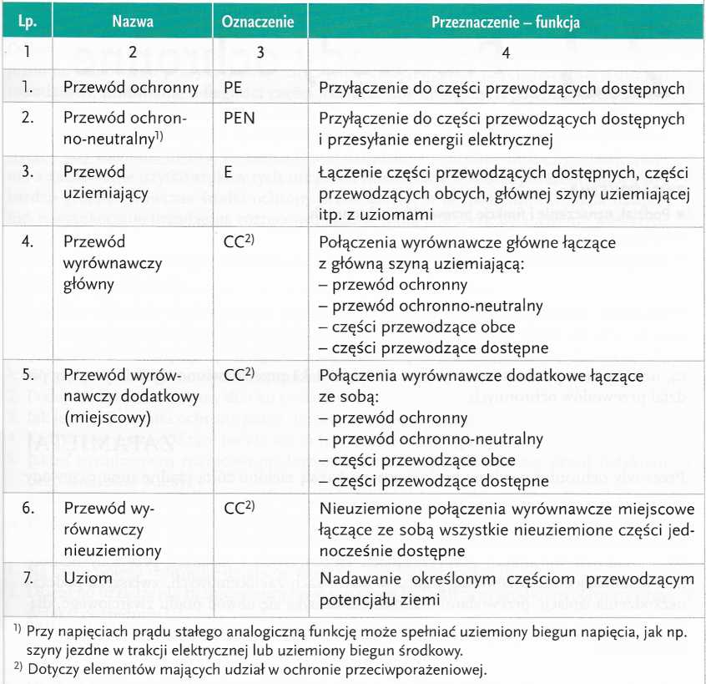

Tabela 2 Najmniejsze dopuszczalne wymiary poprzeczne przewodów ochronnych PE i uzie­miających E1)

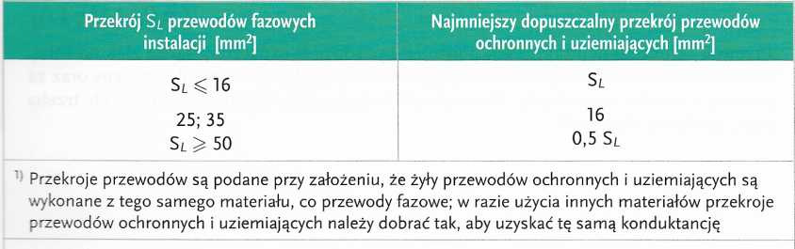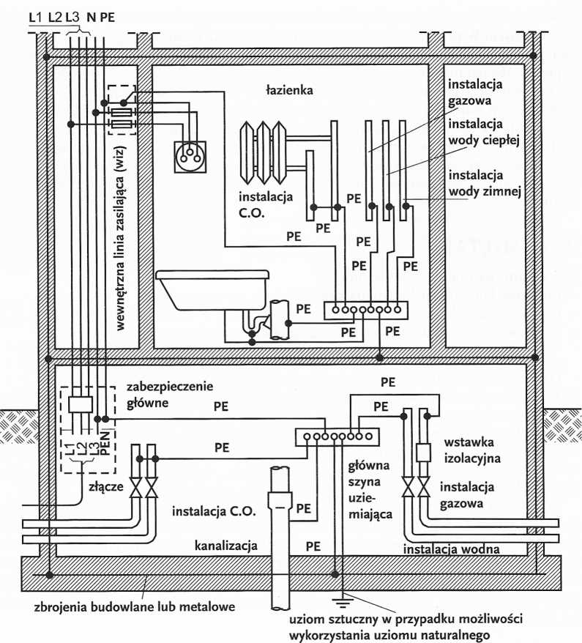

Połączenia wyrównawcze w budynku mieszkalnym - główne w piwnicy oraz dodatkowe (miejscowe) w łazience. Oznaczenia: PE - przewód ochronny lub połączenia wyrównawczego ochronnego

Przewód ochronno-neutralny wykonany z miedzi nie może mieć przekroju mniejszego niż 10 mm2, a z aluminium -16 mm2. Wartości te ograniczają stosowanie sieci typu TN-C w instalacjach odbiorczych.

Przekroje przewodów ochronnych PE i uziemiających E zależą od przekroju przewodów fazowych – tabela 2. Przekroje te nie mogą być mniejsze niż 2,5 mm2, jeżeli są chronione od uszkodzeń mechanicznych, oraz 4 mm2, gdy nie są chronione.

Minimalne przekroje przewodów uziemiających E miedzianych i stalowych wynoszą 16 mm2, jeżeli są chronione przed korozją. Gdy nie są chronione, przewody uziemiające E miedziane muszą mieć przekrój 25 mm2, a stalowe 50 mm2.

W budynkach znajduje się dużo elementów przewodzących oraz różnych instalacji nie­elektrycznych. W przypadku uszkodzenia instalacji elektrycznej na częściach przewodzą­cych jednocześnie dostępnych może w sposób długotrwały utrzymywać się niebezpieczne napięcie. Aby ograniczyć skutki takiego zdarzenia, w każdym budynku stosuje się połącze­nia wyrównawcze główne, dzięki którym potencjały tych części wyrównują się.

W każdym budynku powinny być wykonane połączenia wyrównawcze główne, które ograniczają wartości dopuszczalnych długotrwale napięć między różnymi częściami prze­wodzącymi w danych warunkach środowiskowych. Oprócz połączeń wyrów­nawczych głównych stosuje się połączenia wyrównawcze dodatkowe (miejscowe). Połą­czenia te muszą być uziemione przez przewody uziemiające z uziomami sztucznymi lub naturalnymi.

Jako uziomy naturalne wykorzystuje się:

* metalowe konstrukcje budynków oraz zbrojenia fundamentów;
* metalowe powłoki i pancerze kabli;
* metalowe rury sieci wodociągowych, kanalizacji, centralnego ogrzewania itp.

Połączenia muszą być wykonane w sposób trwały i zabezpieczone przed korozją.

W najniższej kondygnacji budynku umieszcza się tzw. szynę główną uziemiającą, którą łączy się z uziomem sztucznym, zw. też fundamentowym, lub z uziomami naturalnymi. Oprócz głównych połączeń wyrównawczych stosuje się dodatkowe połączenia wyrównaw­cze (miejscowe), gdy występują warunki zwiększające możliwość porażenia lub nie ma możliwości zastosowania ochrony przez samoczynne, szybkie wyłączenie zasilania, np. łazienki, kuchnie, pralnie, kotłownie, pomieszczenia rolnicze, ogrodnicze itp.

Dodatkowe połączenia wyrównawcze łączą wszystkie części przewodzące jednocześnie dostępne, takie jak: części przewodzące dostępne, części przewodzące obce, metalowe kon­strukcje i zbrojenia, przewody ochronne wszystkich urządzeń w tym gniazd wtykowych i wypustów oświetleniowych z przewodem ochronnym PE. Przewody połączeń wyrów­nawczych dodatkowych powinny mieć połączenie z główną szyną uziemiającą.

Tabela 2. Minimalne przekroje żył przewodów do połączeń wyrównawczych głównych

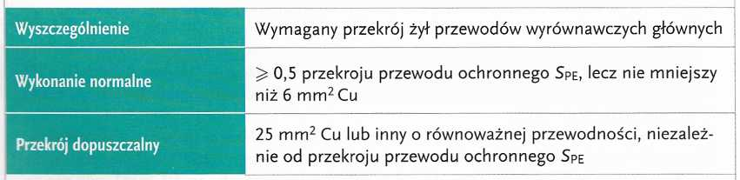

Tabela 4. Minimalne przekroje żył przewodów do połączeń wyrównawczych dodatkowych (miejscowych)

